Növekedett a hazai energetikai célú biomassza-felhasználás
2022-ben a hazai energetikai célú biomassza-felhasználás 3,93 millió tonna volt (+7,7 százalékos növekedés 2021-hez képest), amelyből 143 ezer tonna importból származott. A felhasznált összes biomassza-alapanyag közel egyharmadát a Közép-Dunántúlon, 23,3 százalékát Dél-Dunántúlon használták fel energiatermelésre.
A beérkezett adatok alapján a Magyarországon lévő biomassza-alapanyagokat felhasználó erőművek és fűtőművek, vállalkozások 2022-ben 47,6 százalékban faaprítékot (1258 ezer tonna) használtak fel energiatermelésükhöz, az előző évi mennyiségnél 7,9 százalékkal kevesebbet, de még így is ez a legjelentősebb alapanyag. Az összes felhasználásból az apríték (erdei apríték, fűrészpor, kéreg) után a tűzifa (hengeres, kuglizott, rönk) 13,1 százalékkal, a napraforgóhéj 5 százalékkal, a gabonaszalma és a papíripari hulladék 6 és 6,1 százalékkal részesedett. Az egyéb alapanyagok 22,2 százalékot tettek ki, ami 6,8 százalékpontos növekedés a 2021-es értékhez képest. Említésre érdemes az egyéb alapanyagok közül a lakossági, közületi hulladék, amely 5,2 százalékkal és a faipari melléktermékek, amely 3,6 százalékkal járult hozzá az összes biomassza-alapú energiatermeléshez 2022-ben.
További információk e témában a Biomassza-felhasználás energetikai célra, 2022. év című kiadványunkban olvashatók, mely innen érhető el: 1. szám.
Sajtókapcsolat:
- +36 1 217 1011
- aki@aki.gov.hu
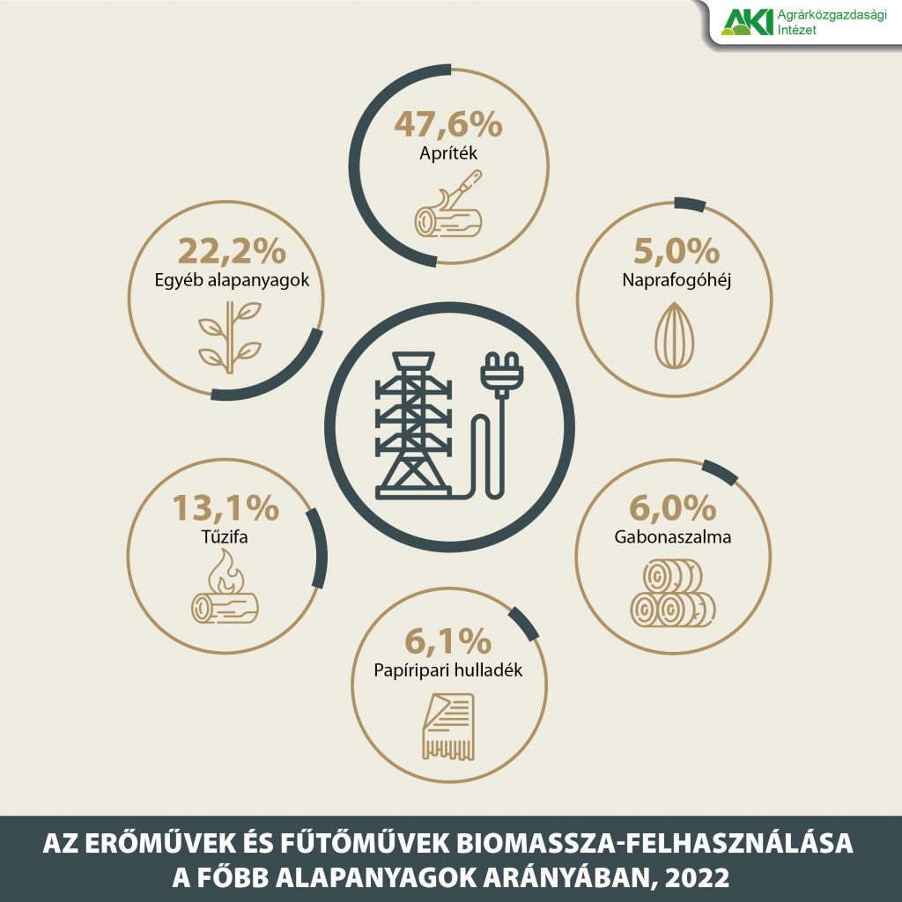 | © Agrárközgazdasági Intézet
Eredeti tartalom: Agrárközgazdasági Intézet
Továbbította: Helló Sajtó! Üzleti Sajtószolgálat
Ez a sajtóközlemény a következő linken érhető el:

